GRÖMO Kaminverwahrung

GRÖMO

Eigenschaften

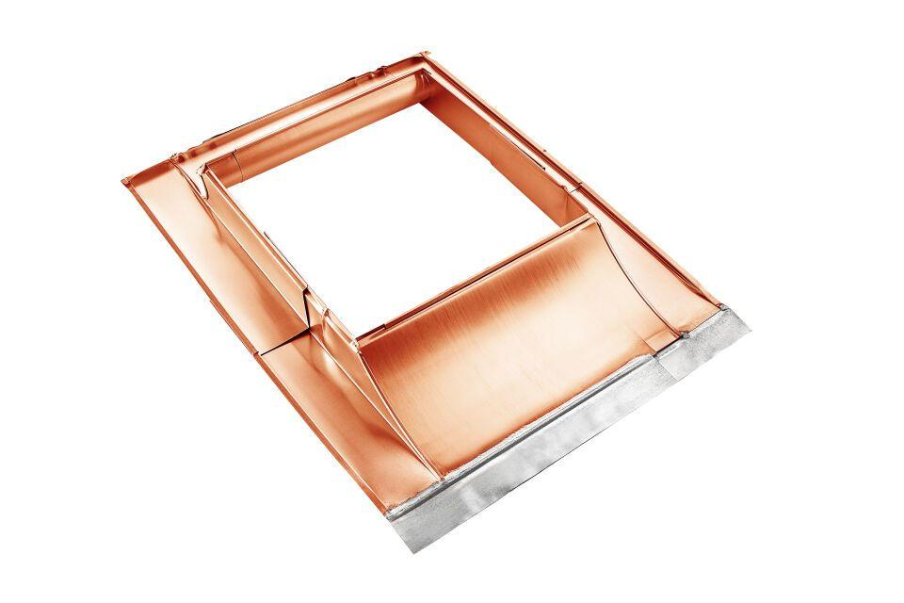

Farbton

kupfer, silber

Oberfläche

verzinkt

Werkstoff

Kupfer, Stahl, Zink

Höhe (mm)

115,00

Nennweite DN

320,00 - 1.400,00